Z A P I S N I K
8. sjednice Vijeća Mjesnog odbora „Šestinski dol-Vrhovec“
21.01.2025.

u prostoru MS „Šestinski dol-Vrhovec“, Ilica 181
s početkom 18:00 sati

NAZOČNI ČLANOVI VIJEĆA:
Diana Bekavac, Antonija Šimunović, Ivona Molan, Hrvoje Vajdić, Denis Šeparović, Rikard Čretnik i Ian Vragović.

NENAZOČNI ČLANOVI VIJEĆA:

PRISUTNI GRAĐANI:
Gđa I.D i g. I.D. predstavnici Vrtlarske ulice i gđa K.K predstavnica Ulice Antunovac

Prije početka sjednice, predsjednica konstatira da su na sjednicu došli građani koji su najavili svoj dolazak.

Predstavnici Vrtlarske ulice gđa I.D i g. I.D. izložili su da im veliki problem predstavlja velik broj nepropisno parkiranih automobila. Građani traže postavljanje stupića i iscrtavanje pješačkog prijelaza kao i hitno uređenje prometnog režima i sigurnosnih uvjeta u Naselju Vrtlarska.

Predstavnica ulice Antunovac K.K. istaknula je da su zbog sve većeg broja nepropisno parkiranih vozila u ulici Antunovac, pješaci primorani hodati kolnikom čime se dovode se u opasnost.
Predstavnica ulice Antunovac K.K. traži postavu stupića da se onemogući zauzeće nogostupa.

Naglasila je da je u dijelu ulice Antunovac nepregledan zavoj koji predstavlja veliku opasnost za sudionike u prometu. Predlaže da ulica Antunovac ponovo bude jednosmjerna, ovaj put u kontra smjeru (od Ilice prema sjeveru).

S obzirom da prijedlozi građana nisu uvršteni u dnevni red ove sjednice, o njima će se raspravljati po uvrštavanju u točku dnevnog reda.

Predsjednica zahvaljuje građanima i nakon odlaska građana sa sjednice, konstatira da su nazočni svi članovi Vijeća te otvara 8. sjednicu Vijeća Mjesnog odbora.

Predsjednica daje na glasovanje zapisnik sa 7. sjednice.
Vijeće jednoglasno prihvaća zapisnik.
Predsjednica predlaže dopunu dnevnog reda točkama:
- Zahtjev za redovno korištenje prostora mjesne samouprave (dopuna)
- SDP
- Program rada VMO „Šestinski dol-Vrhovec“ za 2026. godinu – donošenje zaključka
- Zaključak o prijedlogu lokacija za postavljanje kamera i naplate parkiranja – donošenje zaključka
- Zaključak o prijedlogu zamjene starih ležećih policajaca u Ul. Šestinski dol kod kbr. 15 i 86 – donošenje zaključka
- Zaključak o prijedlogu popravka komunalne infrastrukture - rubnik ul. Zatišje i Šestinski dol, ograda dječjeg parka – donošenje zaključka
- Zaključak o prijedlogu utroška sredstva Asfalterskog programa iz Plana malih komunalnih akcija MO „Šestinski dol-Vrhovec“ za 2026. - donošenje zaključka

Vijeće jednoglasno utvrđuje tako dopunjen

DNEVNI RED

- Zaključak o prijedlog za uređenje zemljišta Kuniščak 36, prema toplinskoj stanici ( M.S. ) – donošenje zaključka
- Zaključak o zahtjevu za redovno korištenje prostora mjesne samouprave - Udruga za prirodnu životnu pomoć – petak od 16:00-18:00 sati – donošenje zaključka
- SDP, ponedjeljak od 18:00 do 19:30 – donošenje zaključka
- Program rada VMO „Šestinski dol-Vrhovec“ za 2026. godinu – donošenje zaključka
- Zaključak o prijedlogu lokacija za postavljanje kamera i naplate parkiranja – donošenje zaključka
- Zaključak o prijedlogu zamjene starih ležećih policajaca u Ul. Šestinski dol kod kbr. 15 i 86 – donošenje zaključka
- Zaključak o prijedlogu popravka komunalne infrastrukture - rubnik ul. Zatišje i Šestinski dol, ograda dječjeg parka – donošenje zaključka
- Zaključak o prijedlogu utroška sredstva Asfalterskog programa iz Plana malih komunalnih akcija MO „Šestinski dol-Vrhovec“ za 2026. - donošenje zaključka
- Pitanja, prijedlozi i obavijesti
- Rješenje i skica PRP-a u Ul. grada Gualda Tadina pored k. br. 18, izgradnja podzemnih spremnika.

Ad 1. Zaključak o prijedlog za uređenje zemljišta Kuniščak 36, prema toplinskoj stanici (M.S.) Vijećnici su raspravljali o prijedlogu M.S. vezano za zemljište iza njegove kuće na adresi Kuniščak 36, prema toplinskoj stanici (čestica br 2793/12 i unutar nje čestice br. 2793/3). Supruga i on su vlasnici nekretnine na adresi Kuniščak 36/1 oko 45 m2 ukupne površine, ograđeno zidom visine oko 2 m. Zemljište između kuće i toplinske stanice ostalo je zapušteno kao što je bilo i u prošlim vremenima, a bez neke svrhe i namjene. Tijekom proteklih godina nudio je nekoliko prijedloga da se to zemljište kultivira, privede nekoj svrsi. Na parcelu se bacaju vrećice s raznim vrstama otpada čak i glomazni otpad. Građanin predlaže da mu se dozvoli otkup ili zakup tog zemljišta koje bi uredio i održavao uz pravo prvokupa u slučaju prodaje. Vijećnici su mišljenja da gospodina M.S. treba uputiti na nadležni gradski ured o čemu će ga predsjednica obavijestiti mailom.

Ad 2. Zaključak o zahtjevu za redovno korištenje prostora mjesne samouprave
Vijećnici su raspravljali o zahtjevu za redovno korištenje prostora mjesne samouprave
- Udruge za prirodnu životnu pomoć – petak od 16:00-18:00 sati
Vijeće jednoglasno donosi:

Z A K L J U Č A K
o redovnom korištenju prostorija Mjesnog odbora „Šestinski dol-Vrhovec”

- Udruzi za prirodnu životnu pomoć odobrava se redovno korištenje prostora u objektu koji koristi Mjesni odbor „Šestinski dol-Vrhovec“, Ilica 181, svaki. petak u mjesecu u vremenu od 16:00 – 18:00 sati.
- Prostor iz točke 1. ovog zaključka, koristiti će Udruga za prirodnu životnu pomoć bez naknade.
- Udruga za prirodnu životnu pomoć obvezuje se postupati s pažnjom dobrog gospodara u korištenju prostora.
- O povremenom korištenju prostora iz točke 1. ovog zaključka, Gradski ured za mjesnu samoupravu, promet, komunalne poslove, civilnu zaštitu i sigurnost, izdati će odobrenje o korištenju, a u skladu sa ovim zaključkom.

Vijećnici su raspravljali o zahtjevu za redovno korištenje prostora mjesne samouprave
- Socijaldemokratske partije – SDP
Vijeće jednoglasno donosi:

Z A K L J U Č A K
o redovnom korištenju prostorija Mjesnog odbora „Šestinski dol-Vrhovec”

- Socijaldemokratskoj partiji – SDP odobrava se redovno korištenje prostora u objektu koji koristi Mjesni odbor „Šestinski dol-Vrhovec“, Ilica 181, svaki ponedjeljak u mjesecu u vremenu od 18:00 – 19:30 sati.
- Prostor iz točke 1. ovog zaključka, koristiti će Socijaldemokratska partija – SDP bez naknade.
- Socijaldemokratska partija – SDP obvezuje se postupati s pažnjom dobrog gospodara u korištenju prostora.
- O povremenom korištenju prostora iz točke 1. ovog zaključka, Gradski ured za mjesnu samoupravu, promet, komunalne poslove, civilnu zaštitu i sigurnost, izdati će odobrenje o korištenju, a u skladu sa ovim zaključkom.

Ad 3. Program rada VMO „Šestinski dol-Vrhovec“ za 2026. godinu
Predsjednica informira vijećnike o predmetu rasprave i odlučivanja.
Svi vijećnici sudjeluju u raspravi.
Vijeće jednoglasno donosi:

P R O G R A M R A D A
VIJEĆA MJESNOG ODBORA ŠESTINSKI DOL-VRHOVEC
ZA 2026. GODINU

I. POLAZNE OSNOVE

Djelovanje Vijeća Mjesnog odbora „Šestinski dol - Vrhovec“ (u nastavku: Vijeće) polazi od sagledavanja stanja, potreba i problema Mjesnog odbora:

- stanju komunalne infrastrukture, potrebe uređenja naselja, kvalitete komunalnog standarda, kvalitete stanovanja;

- potrebom sanacije starih cesta i izgradnje novih;

- uređenja postojećih parkova i zelenih površina;

- izgradnjom prostora za društvene potrebe;

- modernizacijom dječjih igrališta s novom opremom;

- predlaganja i praćenja mjera i akcija za zaštitu i unapređivanje okoliša, te učinkovitiji rad komunalnih službi;

Vijeće će također djelovanje u tekućoj godini usmjeriti i na daljnjem stvaranju neophodnih normativno – organizacijskih i drugih uvjeta za kvalitetno funkcioniranje Mjesnog odbora.

II. GLAVNI CILJEVI

Sukladno svojim ovlastima, definiranim Zakonom o Gradu Zagrebu, Statutu Grada Zagreba i Poslovnika Vijeća Mjesnog odbora, Vijeće u 2026. godini, želi ostvariti sljedeće ciljeve:

- nakon analize i utvrđivanja postojećeg stanja u objektu mjesne samouprave, te zaključcima za njihovo korištenje sukladno istinskom zajedničkom interesu građana, političkih stranaka, udruga hrvatskih branitelja, udruga koje okupljaju zdravstveno ili socijalno ugrožene osobe, te udruga djece, mladih i starijih osoba; usmjeriti na zadovoljavanje sveukupnih potreba građana;

- osigurati sustavno prikupljanje i obradu, te primjerenu dostupnost javnosti podataka o području Mjesnog odbora, kao nužne pretpostavke za ostvarivanje osmišljenog utjecaja građana i njihovih predstavničkih tijela na razvoj Mjesnog odbora (posebice u pogledu komunalne opremljenosti i uređenja naselja, održavanja komunalnog reda i zaštite okoliša, djelovanja javnih službi itd.);

- omogućiti članovima Vijeća, kao i drugih zainteresiranim građanima, pravodobnu i potpunu informiranost o odlučivanju gradskih upravnih tijela Grada Zagreba o pitanjima od interesa za Mjesni odbor, a radi ostvarivanja primjerenog utjecaja na odluke (davanje mišljenja, te podnošenje inicijativa i prijedloga).

III. ZADACI I ROKOVI

Radi postizanja ovih Programom utvrđenih ciljeva, Vijeće će, na svojim radnim sjednicama tijekom 2026. godine, u naznačenim rokovima, raspraviti i donijeti odgovarajuće akte, naročito o sljedećim pitanjima;

- Donošenje Financijskog plana za 2027.

- Plan malih komunalnih akcija 2027.

- Godišnji izvještaj o izvršenju Financijskog plana za 2025.

- Pratiti realizaciju Plana komunalnih aktivnosti i Programa održavanja komunalne infrastrukture

- Raspravljati i donositi zaključke na osnovi zahtjeva građana

- Raspravljati i donositi mišljenja o prijedlozima akata o kojima gradonačelnik, Gradska skupština, gradski uredi i vijeće gradske četvrt, traže mišljenje vijeća mjesnog odbora.

- suradnje Vijeća Mjesnog odbora sa svim udrugama građana, udrugama, sportskim, kulturnim, zdravstvenim, humanitarnim i drugim organizacijama sa područja Mjesnog odbora.

IV. TEKUĆA PITANJA

Vijeće će, osim navedenog, tijekom 2026. godine, raspravljati i o drugim pitanjima koja sukladno Statutu Grada Zagreba, ocijeni značajnim.

Ad 4. Zaključak o prijedlogu lokacija za postavljanje kamera i naplate parkiranja Predsjednica informira vijećnike o predmetu rasprave i odlučivanja.
Vijeće jednoglasno donosi

Z A K LJ U Č A K
o prijedlogu prioritetnih lokacija za postavljanje prometnih kamera
(nadzor brzine i nepropisnog parkiranja) na području
Mjesnog odbora „Šestinski dol - Vrhovec“

- Vijeće je raspravljalo o prijedlogu prioritetnih lokacija za postavljanje prometnih kamera
za nadzor brzine i nepropisnog parkiranja na području Mjesnog odbora „Šestinski dol - Vrhovec“.
- Vijeće predlaže slijedeće:

- Kuniščak- rotor – mjerenje brzine ( kamera koja bi snimala autobusnu stanicu na kojoj se djeca iskrcavaju i pješački prijelaz na Domobranskoj )
- Šestinski dol 9 – promet u mirovanju i mjerenje brzine
- Šestinski dol - Kunišćak rotor – promet u mirovanju i mjerenje brzine
- Šestinski dol 145 u smjeru šume/Šestina – mjerenje brzine ( velika brzina kojom vozila dolaze sa Šestina i ulijeću u zavoj pred zgradama, gdje nema nogostupa i ugrožavaju pješake i stanare koji izlaze s parkinga )
- kod Šestinskog dola 149-152, spuštanje u smjeru sjever-jug – mjerenje brzine ( prevelika brzina i česte saobraćajne nesreće )
- potez Šestinski dol 133A ili od raspela s Prevojem pa do Šest. dola 111 – mjerenje brzine
- Šestinski dol, okretište autobusa u smjeru Šestina – mjerenje brzine ( suženje ceste bez nogostupa, a djeca, pješaci pješače put sjevera )
- raskrižje Mandaličina Nad lipom – mjerenje brzine ( vrlo velika brzina kojom vozači dolaze s Vrhovca u zavoj )
- Vrtlarska ul. na više lokacija – promet u mirovanju ( nepropisno parkiranje zaposlenika i pacijenata po kolniku, nogostupima i zelenim površinama )
- Podolje na više lokacija duž ulice – promet u mirovanju ( nepropisno parkiranje zaposlenika i pacijenata po kolniku, nogostupima i zelenim površinama )
- Ulica Vrhovec: potez kod časnih sestara (vrtić, dom, samostan)
– promet u mirovanju i mjerenje brzine
- tromeđa Vrhovec – Mandaličina - Nad lipom – mjerenje brzine (vrlo učestale prometne nesreće)
- Vidovčica I – mjerenje brzine
- Vukasovićeva ulica – promet u mirovanju
- Domobranska ulica – promet u mirovanju ( skretanje vozila u lijevo! prema Institutu za tumore )
- Ulicu grada Gualda Tadina – promet u mirovanju i mjerenje brzine

- Ovaj zaključak dostavit će se Vijeću Gradske četvrti Črnomerec i Gradskom uredu za mjesnu samoupravu, promet, komunalne poslove, civilnu zaštitu i sigurnost.

Ad 5. Zaključak o prijedlogu zamjene starih ležećih policajaca u Ul. Šestinski dol
kod kbr. 15 i 86
Predsjednica informira vijećnike o predmetu rasprave i odlučivanja.
Svi vijećnici sudjeluju u raspravi.
Vijeće jednoglasno donosi
Z A K L J U Č A K
o prijedlogu zamjene starih uspornika brzine u Ul. Šestinski dol kod kbr. 15 i 86

- Vijeće je raspravljalo o prijedlogu zamjene starih uspornika brzine u Ul. Šestinski dol
kod kbr. 15 i 86.

- Vijeće je suglasno sa zahtjevom iz točke 1. ovog zaključka. Kod kućnog broja 15 uspornici brzine su stari, izlizanim i dijelom oštećeni pa ih vozači "izbjegavaju" prolazeći sredinom voznog traka. Obzirom da se radi o ravnom dijelu ceste postižu veliku brzinu i ugrožavaju sigurnost vozača koji dolaze iz suprotnog smjera.
Pretjecanja na tom dijelu ceste su učestala kao i kočenja na pješačkom prijelazu ispred ljekarne te na pješačkom prijelazu kod kbr. 23 čime se ugrožava sigurnost pješaka. Identična je situacija i kod kbr. 86, kraj autobusne stanice.

Vijeća predlaže da se oba uspornika brzine u Ulici Šestinski dol kod kbr. 15 i kbr. 86 zamjene novim uspornicima brzine, po čitavoj širini kolnika i da se naglase bojom kako bi bili uočljiviji.

- Ovaj Zaključak dostavlja se Vijeću Gradske četvrti Črnomerec i Gradskom uredu za mjesnu samoupravu, promet, komunalne poslove, civilnu zaštitu i sigurnost, Odjelu za promet na daljnje postupanje.

Ad 6. Zaključak o prijedlogu popravka komunalne infrastrukture - rubnik ul. Zatišje i
Šestinski dol, ograda dječjeg parka (T.N.B.)

Z A K L J U Č A K
o prijedlogu popravka komunalne infrastrukture - rubnik ul. Zatišje i Šestinski dol,
ograda dječjeg parka

- Vijeće je raspravljalo na prijedlog građanke o popravku komunalne infrastrukture - rubnik ulica Zatišje i Šestinski dol kao i ograde dječjeg parka.

- Vijeće predlaže se za saniranje oštećene ograde dječjeg parka i popravak betonskog rubnika na pješačkoj stazi koja spaja ulicu Zatišje i Šestinski dol (pored parka), uputi zahtjev Zrinjevcu.

- Ovaj Zaključak dostavlja se Vijeću Gradske četvrti Črnomerec i Gradskom uredu za mjesnu samoupravu, promet, komunalne poslove, civilnu zaštitu i sigurnost.

Ad 7. Zaključak o prijedlogu utroška sredstva Asfalterskog programa iz Plana malih
komunalnih akcija MO „Šestinski dol-Vrhovec“ za 2026.

Z A K LJ U Č A K

o obavljanju komunalnih djelatnosti redovitog održavanja nerazvrstanih cesta – asfalterski program za 2026. godinu Mjesnog odbora „Šestinski dol –Vrhovec“

- Vijeće Mjesnog odbora „Šestinski dol –Vrhovec“ u skladu s planiranim sredstvima u Planu malih komunalnih akcija za 2026. godinu, određuje poslove i radove za obavljanje redovitog održavanja nerazvrstanih cesta u dijelu koji se odnosi na asfalterski program na području Mjesnog odbora „Šestinski dol – Vrhovec“, u iznosu od 69.000,00 eura.

- Vijeće Mjesnog odbora “Šestinski dol – Vrhovec“ prepušta sredstva na korištenje mjesnom odboru „Gornja Kustošija“ kako bi se grupiranjem sredstava mjesnih odbora izvršili veći infrastrukturni zahvati koje pojedini mjesni odbori ne bi mogli samostalno financirati.

- Ovaj se zaključak dostavlja se Gradskoj četvrti Črnomerec i Gradskom uredu za mjesnu samoupravu, promet, komunalne poslove, civilnu zaštitu i sigurnost.

Ad 8. Pitanja, prijedlozi i obavijesti
- Rješenje i skica PRP-a u Ul. grada Gualda Tadina pored k. br. 18, izgradnja podzemnih spremnika.

Predsjednica zatvara sjednicu u 19:00 sati.

KLASA: 024-08/25-003/2417
URBROJ: 251-13-11-4/19-25-3
Zagreb, 21. siječanj 2026.

Predsjednica
Vijeća Mjesnog odbora
Šestinski dol - Vrhovec

Diana Bekavac

Točka 5. Prijedlogu zamjene starih uspornika brzine u Ul. Šestinski dol kod kbr. 15 i 86

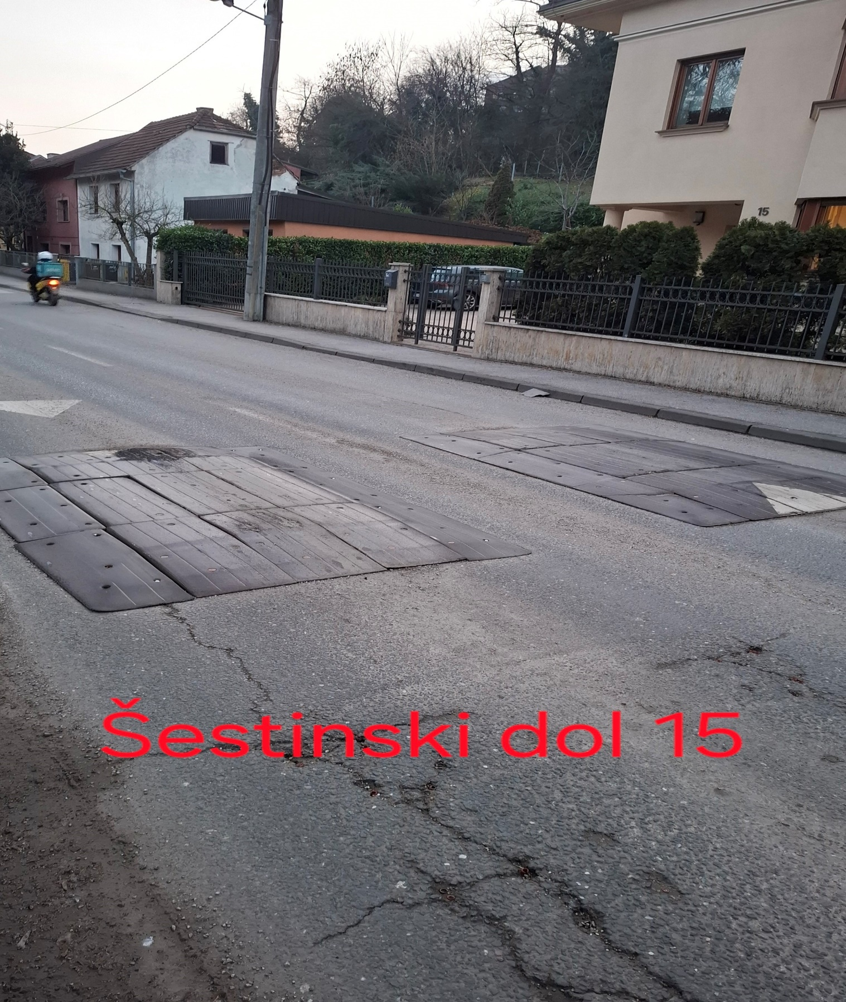
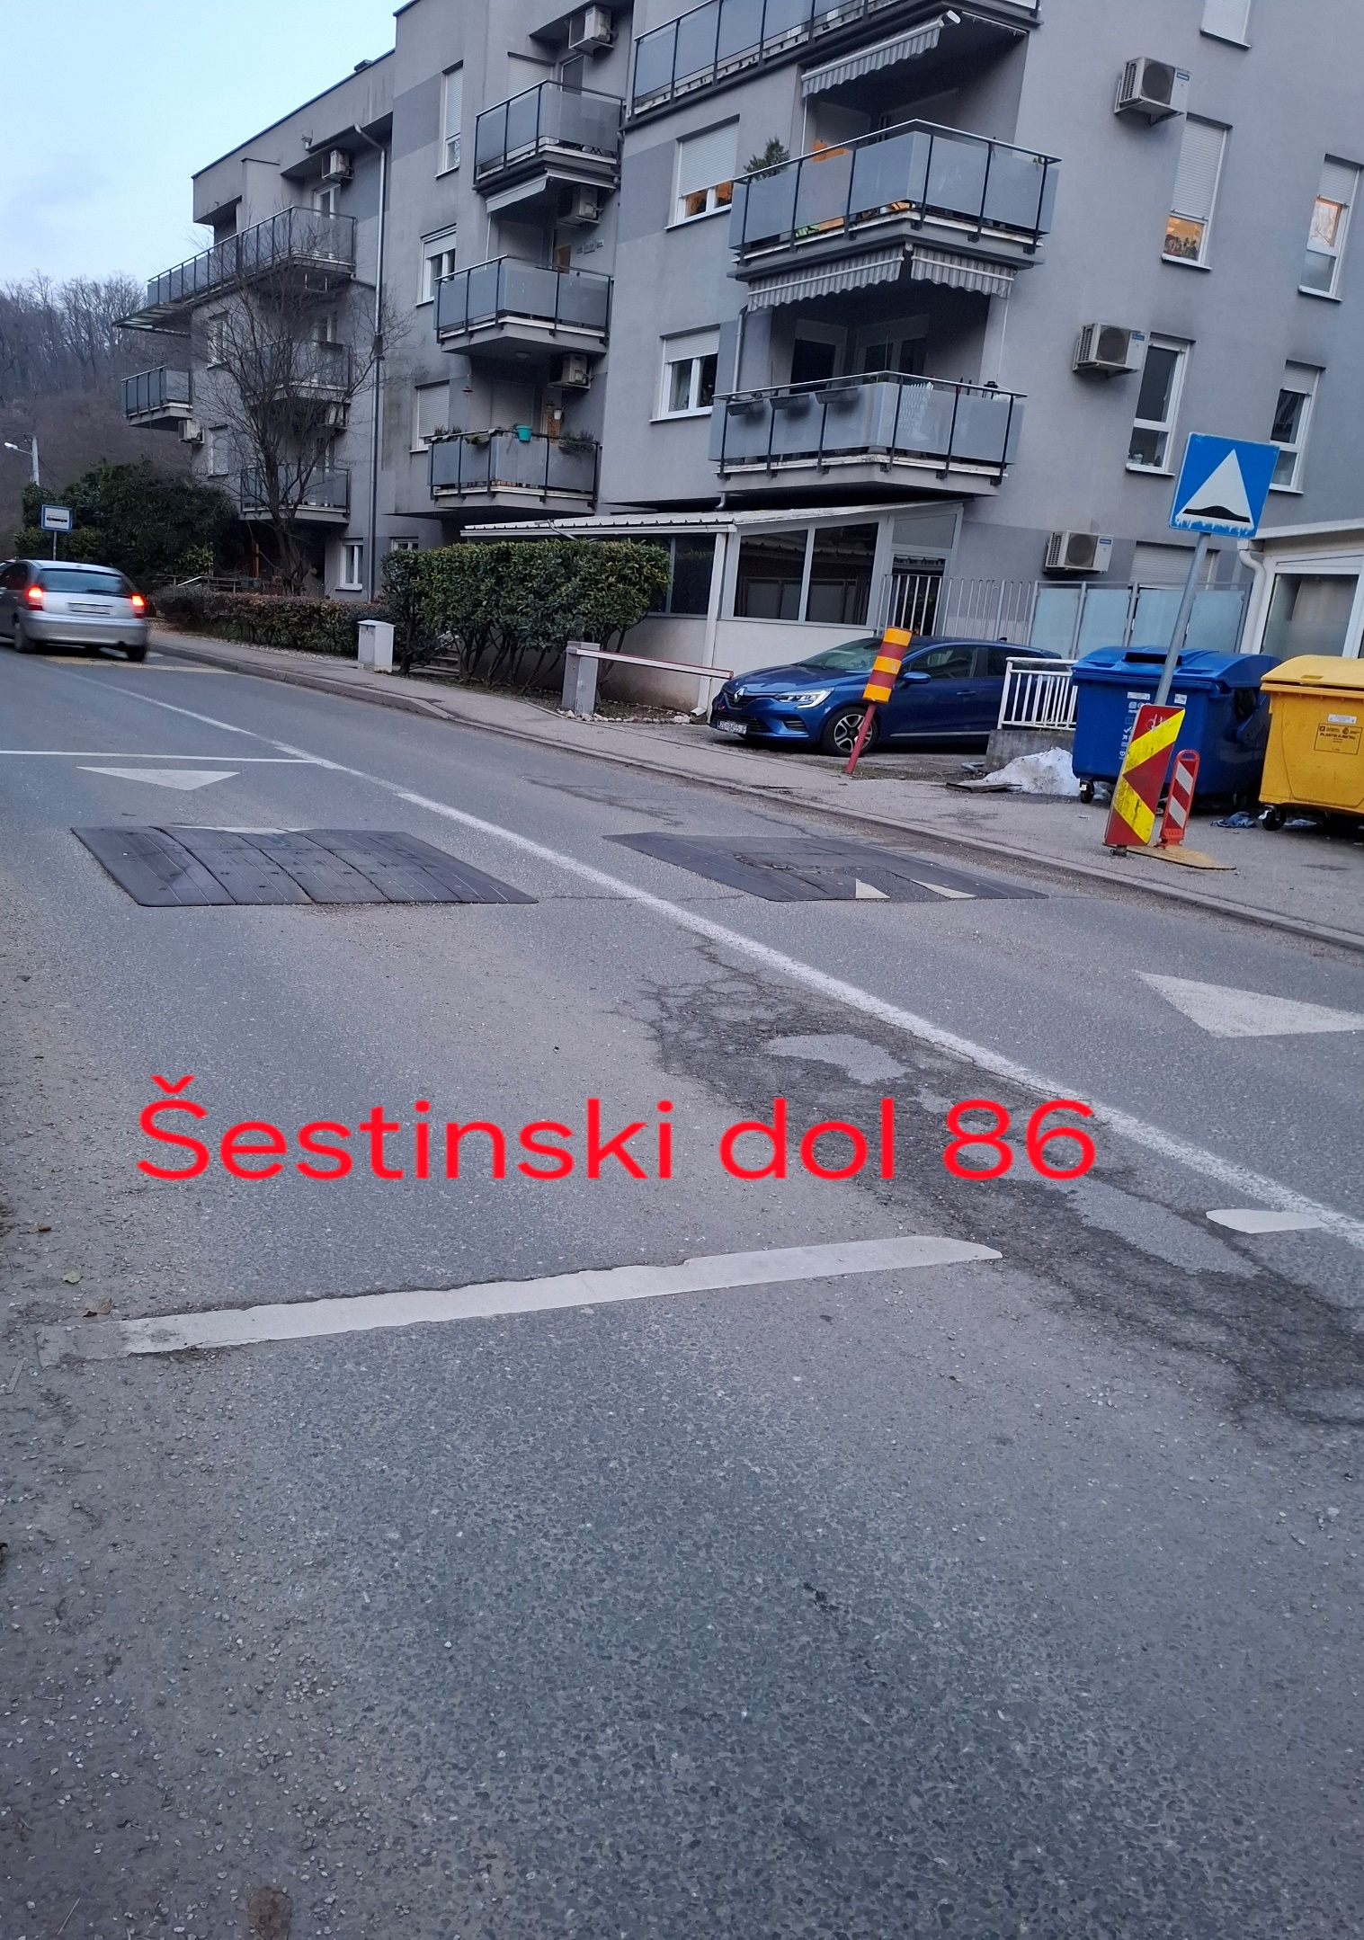

Točka 6. Prijedlog popravka komunalne infrastrukture - rubnik ul. Zatišje i Šestinski dol,
ograda dječjeg parka

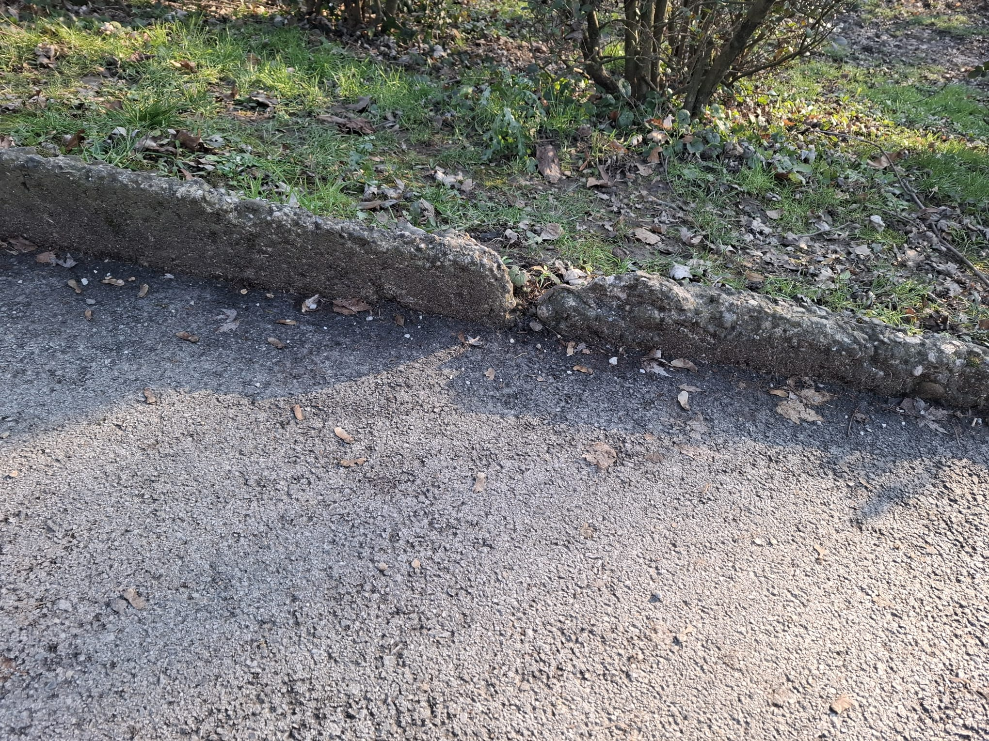

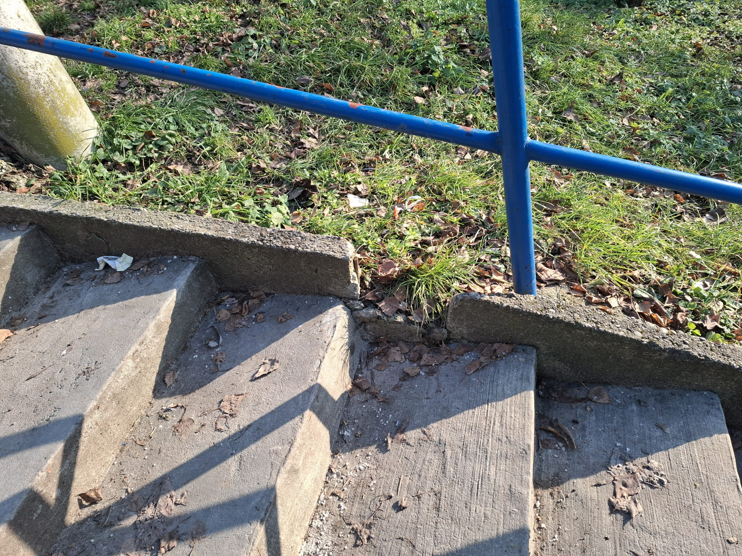
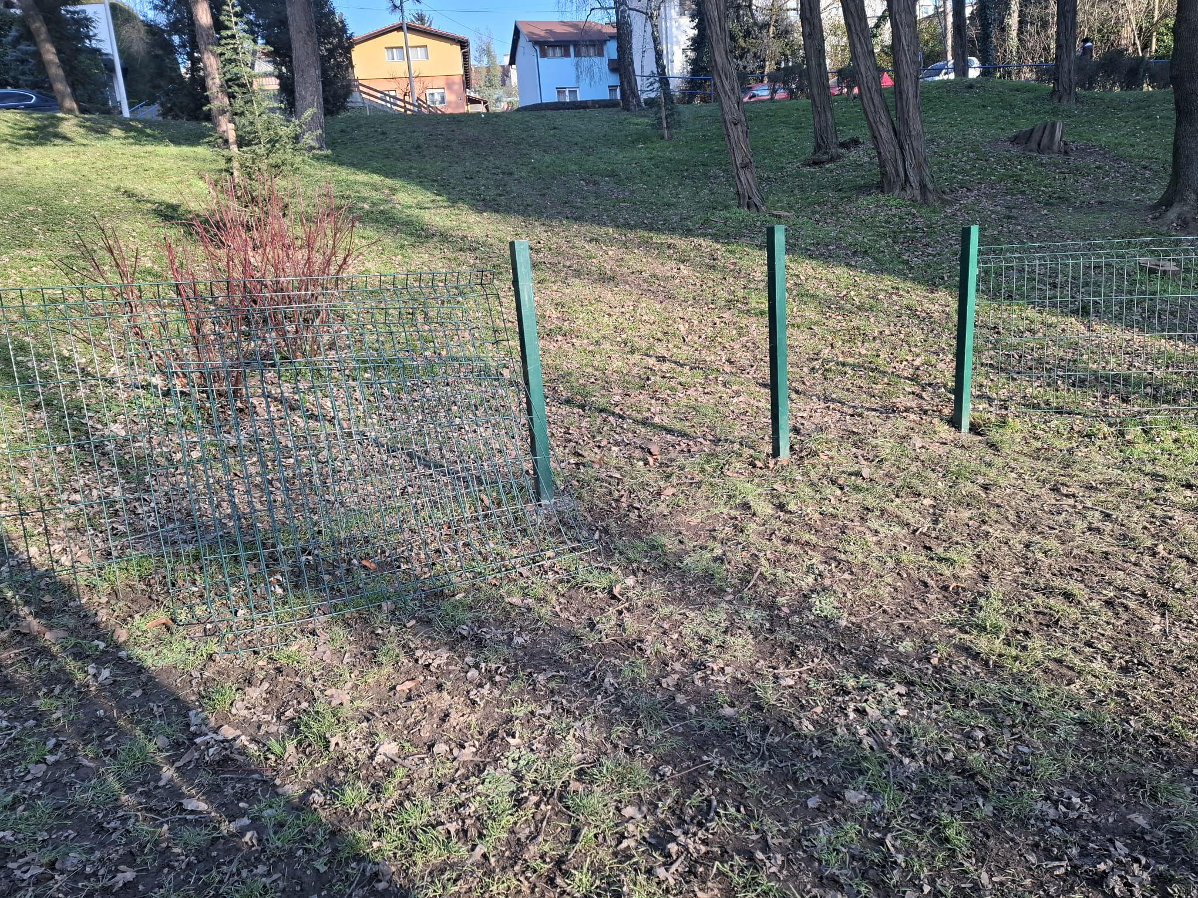

glasovanje na 8. sjednici

Ime i prezime | točka 1. | točka 2. | točka 3. | točka 4. | točka 5. | točka 6. | točka 7. | točka 8.
ANTONIJA ŠIMUNOVIĆ | + | + | + | + | + | + | + | +
DENIS ŠEPAROVIĆ | + | + | + | + | + | + | + | +
DIANA BEKAVAC | + | + | + | + | + | + | + | +
HRVOJE VAJDIĆ | + | + | + | + | + | + | + | +
IAN VRAGOVIĆ | + | + | + | + | + | + | + | +
IVONA MOLAN | + | + | + | + | + | + | + | +
RIKARD ČRETNIK | + | + | + | + | + | + | + | +

* ZA= +
PROTIV= —
SUZDRŽAN= 0
NIJE PRISUTAN= prekrižiti ime

